

Universidad Autónoma de la Ciudad de México
Nada humano me es ajeno

Licenciatura en Ingeniería de Software
UACM San Lorenzo Tezonco
introducción a la ingeniería en Software

Practica 4 Uso de Arreglos/Buffer, Funciones, apuntadores, memoria dinámica y struc

Ariel Sofia Lopez Amaya
Matricula: 21-003-1193

Introducción
El presente documento tiene como objetivo presentar el desarrollo de un programa en lenguaje C que gestiona las tareas, alumnos y calificaciones.
El sistema permite registrar datos, asignar calificaciones y mostrar resultados de forma estructurada, empleando estructuras (struct), funciones, y un menú principal para interactuar con el usuario.
Este trabajo busca aplicar los conceptos básicos de programación modular, uso de arreglos y estructuras, así como el control de flujo mediante menús interactivos. Con ello, se pretende fortalecer la lógica de programación y el diseño ordenado del código fuente.

Desarrollo
Análisis del problema
En muchas situaciones académicas, los docentes y alumnos carecen de un sistema que relacione de manera sencilla las tareas asignadas, los estudiantes y las calificaciones obtenidas.
Tradicionalmente, estos registros se hacen de forma manual o en hojas de cálculo, lo que puede ocasionar errores y pérdida de información.
Por lo tanto, se identificó la necesidad de diseñar un programa que permita registrar tareas, alumnos y calificaciones, y posteriormente mostrar todos los datos en pantalla, de manera organizada y sin depender de almacenamiento externo.

Solución propuesta
La solución implementada fue un programa en lenguaje C con un menú principal que permite:
- Gestionar las tareas.
- Gestionar los alumnos.
- Asignar calificaciones.
- Mostrar todos los datos registrados.
El diseño se basa en el uso de estructuras (struct) para representar cada tipo de información:
- Tarea para guardar nombre y descripción.
- Alumno para registrar el nombre.
- calificación para asociar alumno, tarea y calificación.
Cada gestión se realiza mediante funciones separadas, favoreciendo la modularidad del código y la claridad en su mantenimiento.
El programa no utiliza archivos externos; toda la información se mantiene en memoria mientras está en ejecución. Esto permite un funcionamiento más rápido y adecuado para prácticas de laboratorio o ejercicios de aprendizaje.

Código:
#include <stdio.h>
#include <string.h>

#define MAX_ALUMNOS 50
#define MAX_TAREAS 50

// Estructuras principales

// Estructura para guardar los datos de una tarea
typedef struct {
char nombre[50];
char descripcion[100];
} Tarea;

// Estructura para guardar los datos de un alumno
typedef struct {
char nombre[50];
} Alumno;

// Estructura que relaciona un alumno con una tarea y su calificación
typedef struct {
int idAlumno;
int idTarea;
float calificacion;
} Calificacion;

// Variables globales
Tarea tareas[MAX_TAREAS];
Alumno alumnos[MAX_ALUMNOS];
Calificacion calificaciones[MAX_ALUMNOS * MAX_TAREAS];

int contadorTareas = 0;
int contadorAlumnos = 0;
int contadorCalificaciones = 0;

// Prototipos de funciones

void menu();
void gestionarTareas();
void gestionarAlumnos();
void asignarCalificaciones();
void mostrarDatos();

// -------------------------------
// Función principal
// -------------------------------
int main() {
menu(); // Inicia el programa mostrando el menú principal
return 0;
}

// Menú principal con opciones
void menu() {
int opcion;
do {
printf("\n===== MENU PRINCIPAL =====\n");
printf("1. Gestionar tareas\n");
printf("2. Gestionar alumnos\n");
printf("3. Asignar calificaciones\n");
printf("4. Mostrar todos los datos\n");
printf("0. Salir\n");
printf("Seleccione una opcion: ");
scanf("%d", &opcion);
getchar(); // Limpia el buffer del teclado

// Selección de opción según el número ingresado
switch (opcion) {
case 1: gestionarTareas(); break;
case 2: gestionarAlumnos(); break;
case 3: asignarCalificaciones(); break;
case 4: mostrarDatos(); break;
case 0: printf("Saliendo del programa...\n"); break;
default: printf("Opcion no valida. Intente de nuevo.\n");
}
} while (opcion != 0);
}

// Función para registrar tareas

void gestionarTareas() {
if (contadorTareas < MAX_TAREAS) {
printf("\n--- Registro de Tarea ---\n");

// Solicita y guarda el nombre de la tarea
printf("Nombre de la tarea: ");
fgets(tareas[contadorTareas].nombre, 50, stdin);
tareas[contadorTareas].nombre[strcspn(tareas[contadorTareas].nombre, "\n")] = 0;

// Solicita y guarda la descripción
printf("Descripcion: ");
fgets(tareas[contadorTareas].descripcion, 100, stdin);
tareas[contadorTareas].descripcion[strcspn(tareas[contadorTareas].descripcion, "\n")] = 0;

contadorTareas++; // Incrementa el contador
printf("Tarea registrada exitosamente.\n");
} else {
printf("No se pueden agregar más tareas.\n");
}
}

// Función para registrar alumnos

void gestionarAlumnos() {
if (contadorAlumnos < MAX_ALUMNOS) {
printf("\n--- Registro de Alumno ---\n");

// Solicita el nombre del alumno
printf("Nombre del alumno: ");
fgets(alumnos[contadorAlumnos].nombre, 50, stdin);
alumnos[contadorAlumnos].nombre[strcspn(alumnos[contadorAlumnos].nombre, "\n")] = 0;

contadorAlumnos++;
printf("Alumno registrado exitosamente.\n");
} else {
printf("No se pueden agregar más alumnos.\n");
}
}

// Función para asignar calificaciones

void asignarCalificaciones() {
// Verifica si existen alumnos y tareas registrados
if (contadorAlumnos == 0 || contadorTareas == 0) {
printf("\nDebe haber al menos un alumno y una tarea registrados.\n");
return;
}

int i, j;
float calif;
printf("\n--- Asignacion de Calificaciones ---\n");

// Recorre todos los alumnos y tareas para asignar notas
for (i = 0; i < contadorAlumnos; i++) {
for (j = 0; j < contadorTareas; j++) {
printf("Calificacion de %s en la tarea '%s': ",
alumnos[i].nombre, tareas[j].nombre);
scanf("%f", &calif);
getchar();

// Guarda la calificación en el arreglo
calificaciones[contadorCalificaciones].idAlumno = i;
calificaciones[contadorCalificaciones].idTarea = j;
calificaciones[contadorCalificaciones].calificacion = calif;
contadorCalificaciones++;
}
}
printf("Calificaciones asignadas correctamente.\n");
}

// Función para mostrar toda la información
void mostrarDatos() {
printf("\n===== LISTADO DE TAREAS =====\n");
for (int i = 0; i < contadorTareas; i++) {
printf("%d. %s - %s\n", i + 1, tareas[i].nombre, tareas[i].descripcion);
}

printf("\n===== LISTADO DE ALUMNOS =====\n");
for (int i = 0; i < contadorAlumnos; i++) {
printf("%d. %s\n", i + 1, alumnos[i].nombre);
}

printf("\n===== CALIFICACIONES =====\n");
// Muestra todas las calificaciones registradas
for (int i = 0; i < contadorCalificaciones; i++) {
int idA = calificaciones[i].idAlumno;
int idT = calificaciones[i].idTarea;
printf("%s - %s: %.2f\n",
alumnos[idA].nombre, tareas[idT].nombre, calificaciones[i].calificacion);
}
}

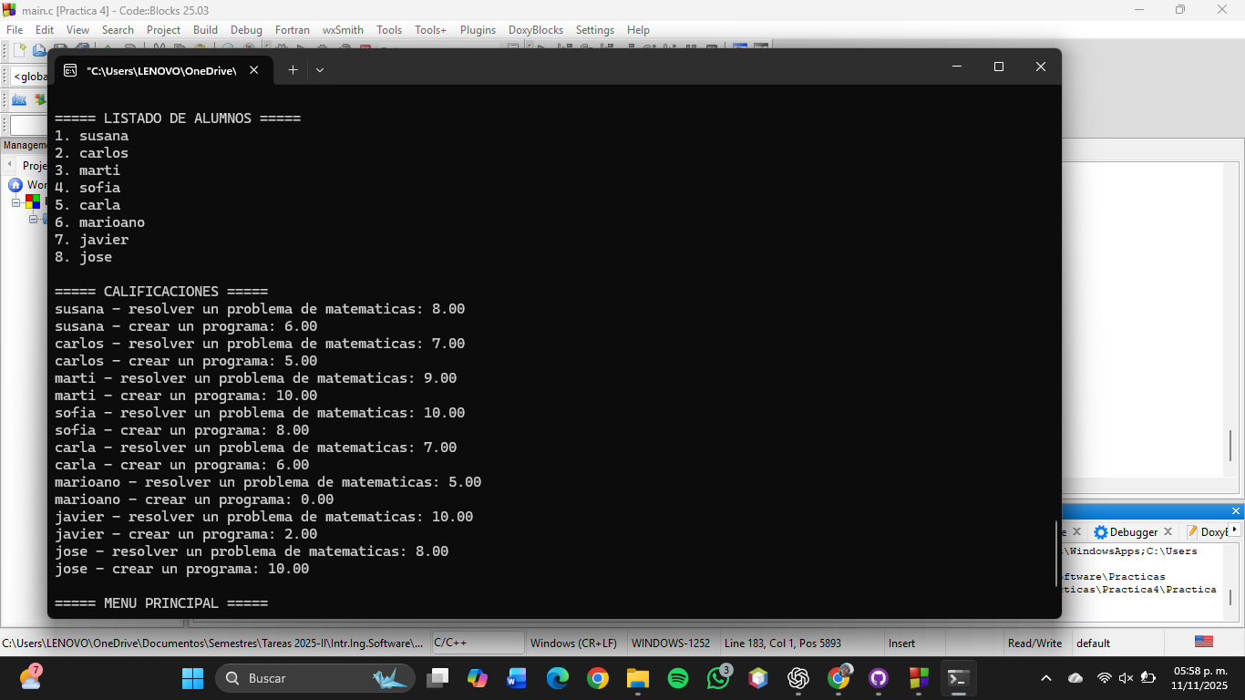

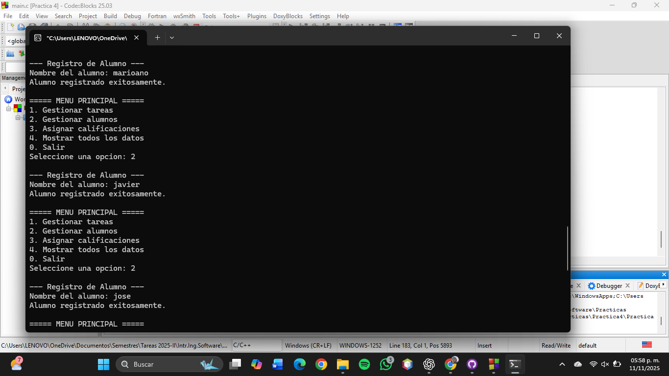
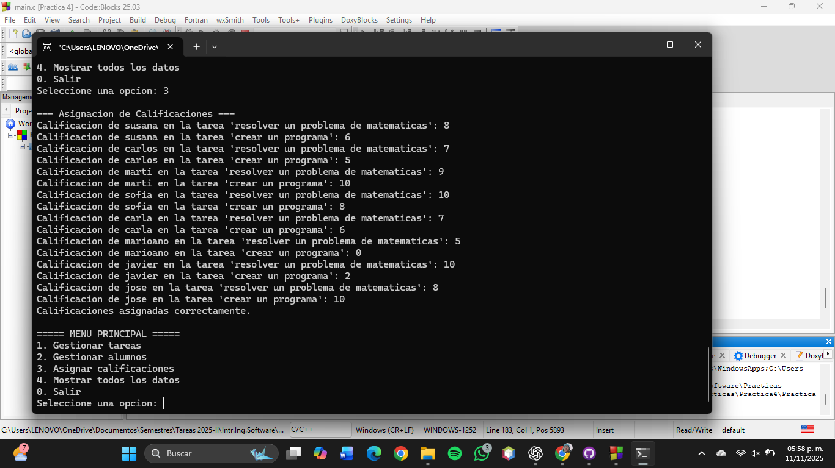

Tiempos de desarrollo

Etapa | Tiempo estimado | Tiempo real
Análisis del problema | 20 min | 15 min
Diseño del programa | 25 min | 30 min
Codificación | 60 min | 2 horas
Pruebas y corrección de errores | 20 min | 25 min
Total aproximado | 2 h 05 min | 3 h 10 min

Conclusiones

El desarrollo de este programa permitió aplicar los principios fundamentales de la programación estructurada en C, incluyendo el uso de estructuras, arreglos, funciones y control mediante menús.
La implementación demostró la importancia de organizar el código en módulos y trabajar con datos relacionados entre sí, reforzando la lógica para futuros proyectos con bases de datos o sistemas más complejos.
Aunque el programa no guarda información en archivos, cumple con los requisitos de gestión y visualización de datos, ofreciendo una base sólida para extenderlo posteriormente con persistencia de datos (por ejemplo, usando archivos .txt o bases de datos).

